**День пропаганды здорового образа жизни**

Мероприятие «Мой выбор — жить на позитиве!»

В рамках шестого школьного дня в 11 классе прошло мероприятие «Мой выбор — жить на позитиве!», цель которого: воспитание внимательного отношения к своему здоровью, повышение мотивации на здоровый образ жизни, развитие творческих способностей, расширения кругозора. В ходе мероприятия ребята познакомились с основными элементами здорового образа жизни, просмотрели видеоролик «Здоровье», ответили на вопросы викторины. Ребята выступили с вопросами: что значит гармоничный человек? помогают ли занятия спортом познать самого себя? можно ли поставить знак равенства между понятиями спорт и здоровье?

Как результат мероприятия, был составлен коллаж «Мой выбор — жить на позитиве!»

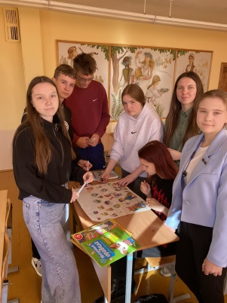

Интеллектуальная игра «Знатоки спорта»

12.10.2024 года в государственном учреждении образования «Гимназия № 1 г.Воложина» пришла интеллектуальная игра для 5 классов по теме «Знатоки спорта». Ребята состязались в раундах: 1 раунд. Викторина, 2 раунд. Кроссворд,3 раунд. Блицтурнир, 4 раунд. Вопросы повышенной сложности, 5 раунд. Слова из слова. Таким образом, ребята поняли, что здоровье человека самая важная часть жизни и нужно соблюдать здоровый образ жизни.

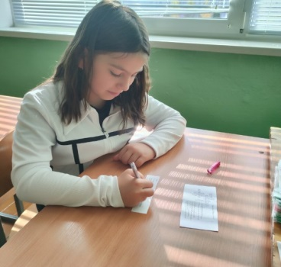 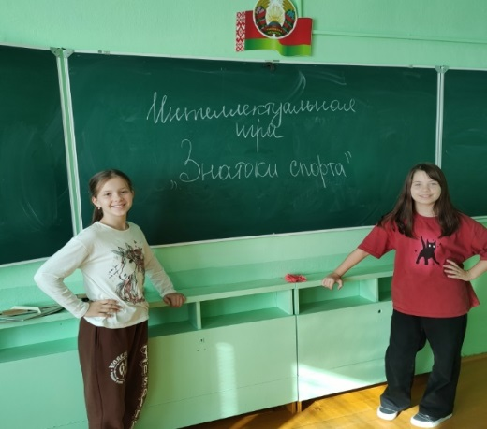 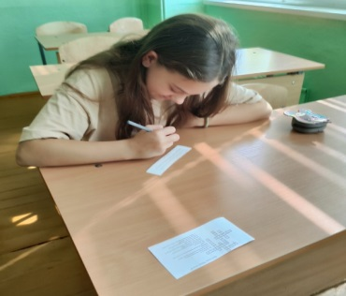

И гра-путешествие «Секреты здоровья»

Во время игры-путешествия «Секреты здоровья» ребята повторили основные правила здорового образа жизни. Составили для себя 6 основных секретов ЗОЖ. Разыграли жизненные ситуации и нашли правильные пути их решения.

